Оглавление
Общие описание 2
Модули устройства 2
Разъёмы, кнопки, индикаторы 3
Внешние разъёмы 3
Внешняя индикация 3
Внутренние разъёмы 3
Внутренние кнопки 3
Внутренние индикаторы 3
Настройка интерфейса 3
Прошивка модулей 4
Прошивка Kernal (ATMEGA328P) 4
Bootloader 4
Скетч шлюза MySensors 5
Прошивка ESP-12 5
Прошивка через USB Serial 5
Прошивка через веб интерфейс 5
Прошивка Ethernet (PIC18F67J60) 7
Софт 7

Общие описание
MSMD Gate - маршрутизатор позволяющий конвертировать протокол MySensors передаваемый от устройств по радио каналу в интерфейсы: Serrial, Ethernet, WIFI.

Модули устройства
Внимание в вашем устройстве может не быть некоторых модулей. Это значит, что вы приобрели упрощённый вариант
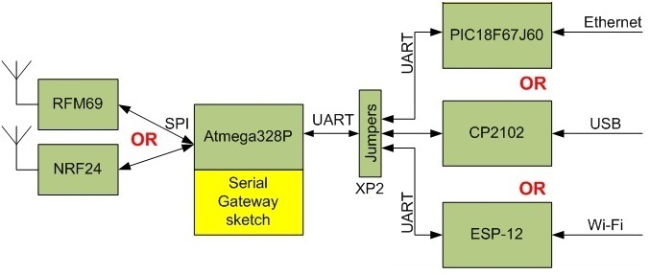
- NRF24 или RFM69 – это модуль радиоканала на котором работают MySensors устройства
- Ethernet (PIC18F67J60) – Это модуль служить для подключения сервера по проводной сети (100mb)
- WIFI (ESP-12) – Это модуль служить для подключения сервера по беспроводной сети
- Serial (CP2102) – Это модуль служить для подключения сервера по последовательному порту
- Kernal (ATMEGA328P) – Этот модуль служить для конвертации протокола и поддержки MySensors GateWay логики
- Модуль подписи (ATSHA204A) — предназначен для цифровой подписи пакетов
- Модуль памяти (FLASH) – Этот модуль нужен для прошивки ядра по воздуху с помощью DualOptiBoot механизма

Разъёмы, кнопки, индикаторы

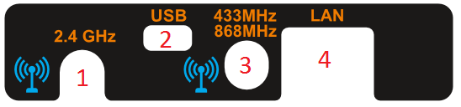
Внешние разъёмы
- SMA NRF24 — антенна NRF24
- Micro USB – разъём serrial (Питание устройства)
- SMA RFM69 – антенна RFM69
- Lan – разъём для сетевого кабеля (100mb)

Внешняя индикация
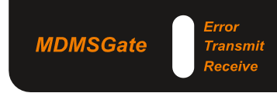
- Error – загорается при ошибке передачи или подтверждения
- Transmit — загорается при передачи пакета в радио канал
- Receive – Загорается при приёме пакета из радио канала

Внутренние разъёмы
- XP1 — Разъём программирования PIC18F67J60
- XP2 — Настройка интерфейса (см раздел «Настройка интерфейса»)
- XP3 — Разъём программирования SPI ATMEGA328

Внутренние кнопки
- ESP Boot – Кнопка программирование ESP
- Inclusion – Кнопка включения новых устройств (В данной версии шлюза она располагается внутри устройства, используйте кнопку в модуле MySesnors)

Внутренние индикаторы
- PWR – индикатор питания
- ETH ready – данный индикатор не используется

Настройка интерфейса
Шлюз может одновременно работать только по 1 интерфейсу. Чтобы выбрать нужный вам вариант, вам нужно установить джемперы в нужное положение. Чтобы увидеть их нужно открыть корпус (см раздел, как открыть коробку)
Для включение работы через USB serrial нужно установить перемычки в следующее положение
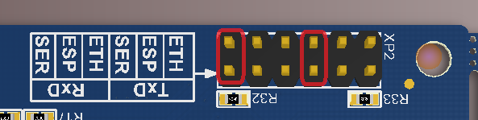
Для включение работы через WIFI нужно установить перемычки в следующее положение
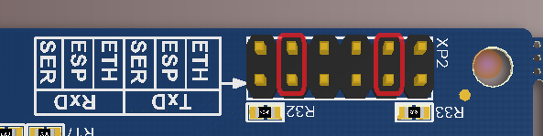
Для включение работы через Ethernet нужно установить перемычки в следующее положение
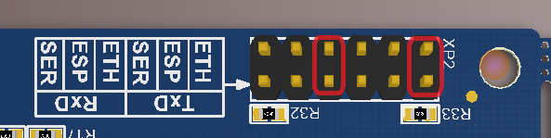

Прошивка модулей

Прошивка Kernal (ATMEGA328P)

Bootloader
Для устройства используется 2 бутлоадера: OptiBoot и DualOptiBoot.
DualOptiBoot – предпочтительнее по тем причинам что обновить ATMAGE328 можно по воздуху, не отключая устройства.
Для прошивки бутлоадера нужно подключить программатор к разъёму XP3
Бутлоадер можно взять в папке (см раздел софт) /Core/Boot
Там же лежит можно запустить готовый скрипт прошивки. Например OptiBoot.cmd
Рекомендуемые фьюзы: Lo fuse = 0xFF; Hi fuse = 0xDE; Ex use = 0x05

Скетч шлюза MySensors
Скетч шлюза это немного изменённый и сконфигурированный стандартный скетч Serial Gateway. Его можно найти здесь https://www.mysensors.org/build/serial_gateway
Находится в папке /Core/Core.ino

Прошивка ESP-12
Файл для записи находится (см раздел софт) /WIFI/WIFI.ino
Настройки среды Arduino
Плата: Generic ESP8266 Module
Прошивку ESP можно сделать 2 способами:

Прошивка через USB Serial
Для прошивки через USB serial вам нужно установить перемычки на XP2 в такое положение. Это делается с помощью проводов для подключения датчиков Arduino
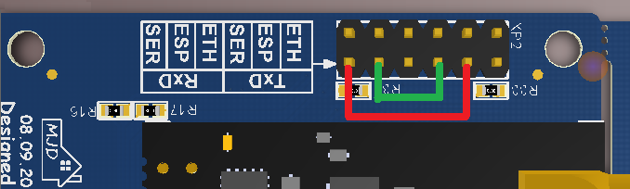
Во время прошивки нужно зажать кнопку ESP Boot

Прошивка через веб интерфейс
В настройкам установите галку дополнительной информации при компиляции
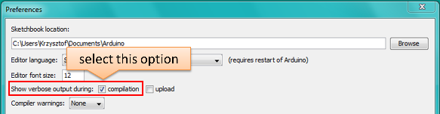
Откомпилируйте скетч
Найдите куда откомпилировался скетч
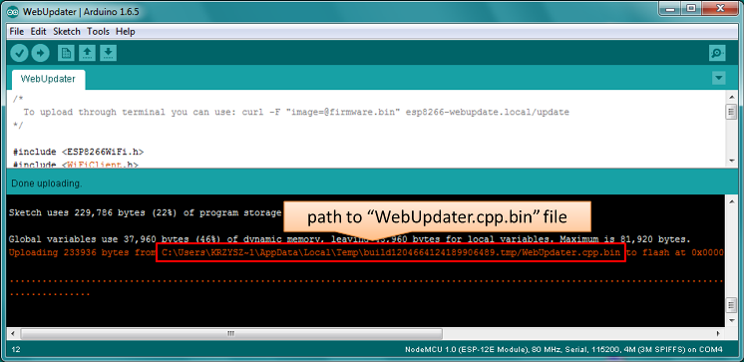
Либо настройте компиляцию в удобную папку
Перейдите по ссылке preferences.txt , в настройках Arduino IDE
И добавьте в коне строку: build.path=C:\Arduino-Output\
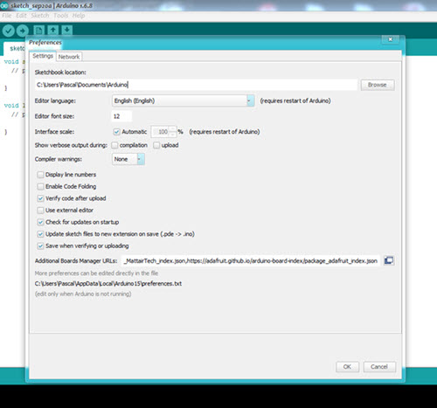
Зайдите в веб интерфейс, перейдите на страницу «Update firmware»
Выберите получившийся файл WIFI.ino.bin

Прошивка Ethernet (PIC18F67J60)
Для прошивки этого модуля вам понадобится PICkit3 или PICkit2
Файлы можно найти (см раздел софт) /Ethernet/MPLAB.X.production.hex
Подключите программатор в разъём XP1
Внимание: Во время прошивки нужно подключить питание через разъём USB Serrial

Софт
Готовые прошивки можно взять https://github.com/Shagrat2/MySensorNodes/tree/master/MSMDGate в

